Inhaltsverzeichnis
1. QT Grundlagen: Widgets 1
1.1. Ziele 1
1.2. Vorkenntnisse 2
1.3. QWidget1-1: Ein leeres Fenster 3
1.3.1. Das main-Programm 3
1.3.2. Die eigene Klasse: Widget 4
1.3.3. Aufgabe: QWidget1 - resize() 4
1.4. QWidget1-2: Ein leeres Fenster mit QPushButton 4
1.4.1. Aufgabe: Einen QPushButton erstellen 5
1.4.2. Aufgabe: QPushButton Signale 5
1.4.3. Aufgabe: QPushButton: Slot-Signal 6
1.5. QWidget1-3 Layouts verwenden 6
1.5.1. Aufgabe: QWidget1-3 – Add 1 QLabel und 3 QPushButtons 6
1.5.2. Aufgabe: QWidget1-3 – Layout-Funktionalität 7
1.6. Projekt: QWidget1-3: Signale/Slots verwenden 7
1.6.1. Aufgabe: QWidget1-3 -Signal/Slot 9
1.7. Projekt: QWidget2 - mit dem QT-Designer 9
1.8. Projekt: QLucky7 - Label, Bilder, Zufallszahlen 11
1.9. Projekt: QWidgetMyString 12
1.9.1. Hinweis: QFileDialog,QFile,QTextStream 13
1.9.2. Aufgabe: MYSTRING_SHUFFLE 13
1.9.3. Aufgabe: Die Klasse CaesarStream (caesarstream.h) 14
1.10. Projekt: QWidgetQRcode-process 15
1.11. Project: QNotepad 16
1.12. Projekt: QMQTT-Plot (Internet of Things) 19
1.12.1. MQTT 19
1.12.2. The Big Picture 19
1.12.3. Mosquitto: Installieren und testen mit mqtt-spy 20
1.12.4. Projekt: QMQTT – Ein MQTT-Client (publish und subscribe) 21
1.12.5. Node red and node red dashboard 22
1.13. Projekt: QRSA 22
1.14. Projekt: QGameOfLife 22
1.15. Weitere GUI-Programme 22
1.15.1. Password: Timer 22
1.15.2. Bildlauf: Slider, Positionieren 23
1.15.3. Pizza: Check-, Listbox, EditorLine, … 23
1.15.4. Projekt: ImageViewer 23
1.15.4.1 Slot: fitToWindow() 23
1.15.4.2 UI und der ImageViewer Konstruktor 24
1.15.4.3 Menü: ActionEditor 24
1.15.4.4 Menü: Signal/Slot 25
1.15.4.5 Image laden 25
1.15.4.6 Printer: 26

QwidgetMQTT-plot (Internet of Things)
MQTT-Protokoll
QPlot

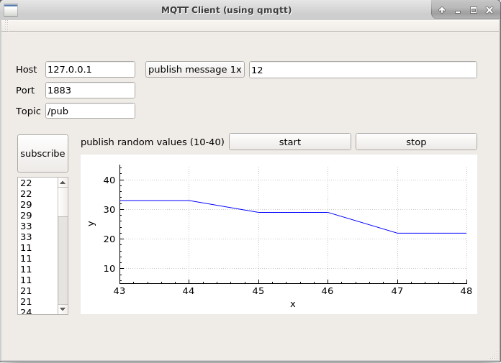

MQTT
https://de.wikipedia.org/wiki/MQTT
"MQTT (MQ Telemetry Transport oder Message Queue Telemetry Transport) ist ein offenes Nachrichtenprotokoll für Machine-to-Machine-Kommunikation (M2M)….

Seit 2013 wird MQTT über die Organization for the Advancement of Structured Information Standards (OASIS) als Protokoll des Internet der Dinge standardisiert."

The Big Picture
Das MQTT Protokoll:
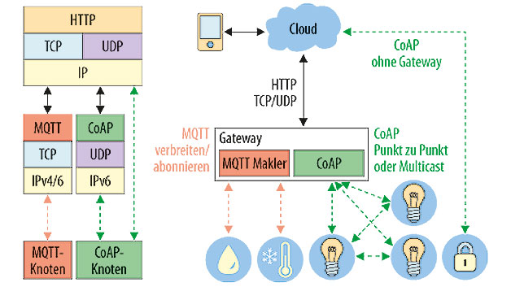
http://cdn2.weka-fachmedien.de/media_uploads/images/1450354944-105-bild-2.jpg

Anwendungen:


Quelle: https://cdn.thenewstack.io/media/2016/04/M2M.jpg

Mosquitto: Installieren und testen mit mqtt-spy
https://mosquitto.org/documentation/

Aufgabe:
Installieren sie einen lokalen Mosquitto-Server und testen Sie diesen z.B. mit
mqtt-spy

Aufgabe:
Nutzen Sie den Test-Server: test.mosquitto.org mit dem Topic /htl

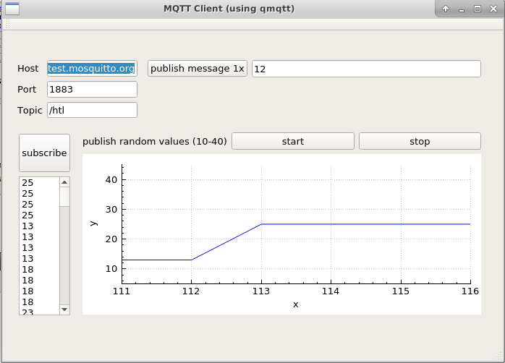

Projekt: QMQTT – Ein MQTT-Client (publish und subscribe)
git clone https://github.com/emqtt/qmqtt
Qt: Projekt: QMQTT
copy qmqtt/src/mqtt to QMQTT
add existing directory
INCLUDEPATH += mqtt
QMQTT.pro
#-------------------------------------------------
#
# Project created by QtCreator 2017-04-13T11:59:03
#
#-------------------------------------------------
QT += core gui
# qmqtt needs
QT += network
# wegen QCustomPlot
# http://www.qcustomplot.com/index.php/tutorials/settingup
# http://www.qcustomplot.com/index.php/tutorials/basicplotting
#
QT += printsupport
greaterThan(QT_MAJOR_VERSION, 4): QT += widgets
TARGET = MQTT-client-with-qmqtt
TEMPLATE = app
# qmqtt als sourcen hinzufügen
# project->add exsting directory
# ordner qmqtt/include und qmqtt/src
SOURCES += main.cpp\
mainwindow.cpp \
qcustomplot.cpp \
mqtt/qmqtt_client.cpp \
mqtt/qmqtt_client_p.cpp \
mqtt/qmqtt_frame.cpp \
mqtt/qmqtt_message.cpp \
mqtt/qmqtt_message_p.cpp \
mqtt/qmqtt_network.cpp \
mqtt/qmqtt_routedmessage.cpp \
mqtt/qmqtt_router.cpp \
mqtt/qmqtt_routesubscription.cpp \
mqtt/qmqtt_socket.cpp \
mqtt/qmqtt_ssl_network.cpp \
mqtt/qmqtt_ssl_socket.cpp \
mqtt/qmqtt_timer.cpp
INCLUDEPATH += mqtt
HEADERS += mainwindow.h \
qcustomplot.h \
mqtt/qmqtt.h \
mqtt/qmqtt_client.h \
mqtt/qmqtt_client_p.h \
mqtt/qmqtt_frame.h \
mqtt/qmqtt_global.h \
mqtt/qmqtt_message.h \
mqtt/qmqtt_message_p.h \
mqtt/qmqtt_network_p.h \
mqtt/qmqtt_networkinterface.h \
mqtt/qmqtt_routedmessage.h \
mqtt/qmqtt_router.h \
mqtt/qmqtt_routesubscription.h \
mqtt/qmqtt_socket_p.h \
mqtt/qmqtt_socketinterface.h \
mqtt/qmqtt_ssl_network_p.h \
mqtt/qmqtt_ssl_socket_p.h \
mqtt/qmqtt_timer_p.h \
mqtt/qmqtt_timerinterface.h
FORMS += mainwindow.ui

Node red and node red dashboard
todo ????

Projekt: QRSA

Projekt: QGameOfLife

Weitere GUI-Programme
Verwenden Sie die im QT-Creator integrierte Hilfe. Sie ist wirklich einen Blick wert.
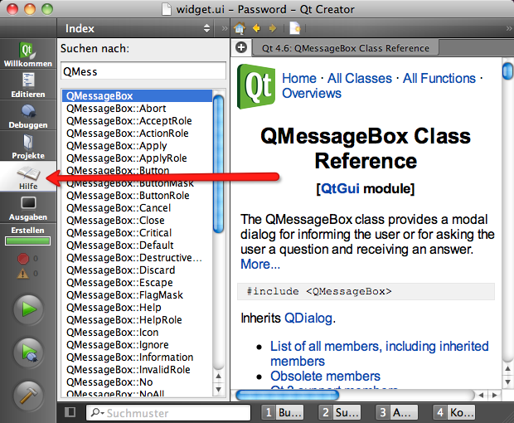

Password: Timer
Hinweise:
- QTimer
- QMessageBox

Bildlauf: Slider, Positionieren

Pizza: Check-, Listbox, EditorLine, …
Siehe:
HOWTO-Video: qwidgetPIZZA-1
HOWTO-Video: qwidgetPIZZA-2

Projekt: ImageViewer
http://www.bogotobogo.com/Qt/Qt5_QMainWindow_QAction_ImageViewer.php

Eine MainWindow-App zum Anzeigen,Zoomen,Skalieren u. Drucken von Bildern (mit Menü) unter Verwendung des Qt-Designers.

Anmerkung: Zoomen versus Fit to Window
Im Menu View kann eine Checkbox für Fit to Window angewählt werden.
- Wenn diese selektiert ist, übernimmt die ScrollArea das Skalieren des Bildes auf die gesamte Area, d.h. das Zoomen an sich ist nicht möglich. Das Bild wird in seiner Gesamtheit dargestellt.
QscrollArea::widgetResizeable ist true.
- Wenn die Checkbox für Fit to Window NICHT selektiert ist (QscrollArea::widgetResizeable ist false), ist das Zoomen möglich, weil dann das QLabel das Skalieren übernimmt. (QLabel::scaledContents)
...
imageLabel->setScaledContents(true);
...

if (!ui->actionFit_to_Window->isChecked())
ui->imageLabel->adjustSize();
// oder: das geht auch
// ui->imageLabel->resize(ui->imageLabel->pixmap()->size());
}

Slot: fitToWindow()
fitToWindow() wird bei jedem click auf die Checkbox Fit to Window aktiviert.
void ImageViewer::fitToWindow()
{
bool fitToWindow = fitToWindowAct->isChecked();
scrollArea->setWidgetResizable(fitToWindow);
if (!fitToWindow)
normalSize();
updateActions();
}

Bei aktivem Fit to Window, soll die ScrollArea sein Child (imageLabel) resize

UI und der ImageViewer Konstruktor
- QLable (zum Bildanzeigen inkl. QLabel::scaledContents)
- QScrollArea (zum automatischen Anpassen an den Inhalt durch QScrollArea::widgetResizable)
- QPainter (zum Drucken)

ui-properties: (werden mit QT-Designer gesetzt)
// Hintergrundfarbe setzen mit vordefinierter Farbe
imageLabel->setBackgroundRole(QPalette::Base);

// Damit wird beim Zoomen das Bild skaliert ohne daß autom. Scroll-Balken erscheinen.
// Diese Scroll-Balken würden bei QSizePolicy::Preferred automatisch erscheinen, was hier
// nicht gewollt ist.
imageLabel->setSizePolicy(QSizePolicy::Ignored, QSizePolicy::Ignored);
// Das Bild soll immer den gesamten Bereich des Labels ausfüllen.
imageLabel->setScaledContents(true);

scrollArea->setBackgroundRole(QPalette::Dark);
scrollArea->setWidget(imageLabel);
setCentralWidget(scrollArea);

Menü: ActionEditor
- File
  - Open
  - Print
  - Exit
- View
  - Zoom In - Scale the image up by 25%
  - Zoom Out - Scale the image down by 25%
  - Normal Size - Show the image at its original size
  - Fit to Window - Stretch the image to occupy the entire window
- Help
  - About
Wir verwenden den Action Editor im Qt-Designer:
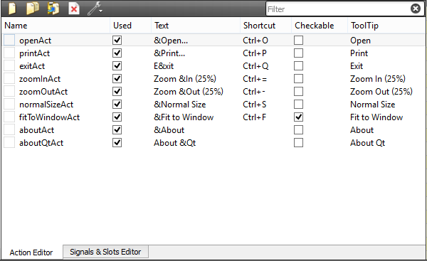
Folgende Menüs (beachte Property: enabled)
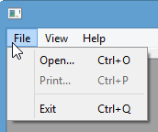
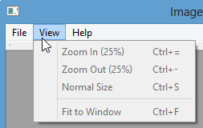
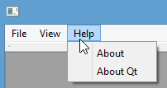

Menü: Signal/Slot
ActionEditor → Goto Slot … (triggered())
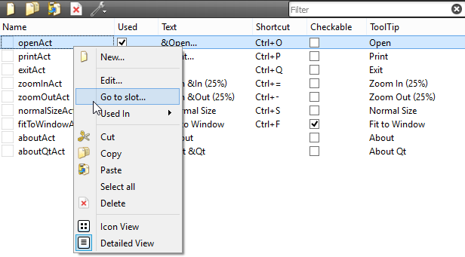
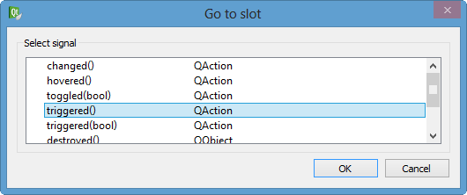

Image laden

void MainWindow::on_actionOpen_triggered()
{
qDebug() << "open()";
QString fileName = QFileDialog::getOpenFileName(this,
tr("Open File"), QDir::currentPath());

if (!fileName.isEmpty()) {
QImage image(fileName);
if (image.isNull()) {
QMessageBox::information(this,
tr("Image Viewer"),
tr("Cannot load %1.").arg(fileName));
return;
}
ui->imageLabel->setPixmap(QPixmap::fromImage(image));

// default Skalierungs-faktor setzen
this->scaleFactor = 1.0;

// default MenueItems
ui->actionPrint->setEnabled(true);
ui->actionFit_to_Window->setEnabled(true);

// updateActions();

// Wenn Fit to Window nicht aktiviert wurde,
// muss das imageLabel für die richtige Größe sorgen.
// Wenn Fit to Window aktiviert wurde,
// kümmert sich die ScrollArea, sodass sein 'Kind',
// das imageLabel größenmäßig angepasst wird
if (!ui->actionFit_to_Window->isChecked())
ui->imageLabel->adjustSize();
// oder: das geht auch
// ui->imageLabel->resize(ui->imageLabel->pixmap()->size());
}
}

Printer:
QT += printsupport

mainwindow.h
...
private:
#ifndef QT_NO_PRINTER
QPrinter printer;
#endif

double scaleFactor;

todo

void updateActions();
void scaleImage(double factor);
void adjustScrollBar(QScrollBar *scrollBar, double factor);

